**CONFITERÍAS:**

* SUPER HAMBURGUESAS

DESCRIPCIÓN (ESPAÑOL):

Es una confitería bastante relajada donde amigos y familia pueden disfrutar de un rico desayuno o té de la tarde, compartiendo bellos momentos con la compañía de las especialidades de la casa.

Super hamburguesas también ofrece servicio de almuerzo durante la semana y algunos fines de semana. Para más información y consultas sobre nuestro menú visite nuestra página: <http://www.superhamburguesas.com/>

DESCRIPTION (EANGLES):

Super hamburguesas is a pretty confortable confectionery where Friends and family are able to enjoy some delicious breaksfast or tea at the afternoon, all this accompained from beautiful moments next to the specialities of the house.



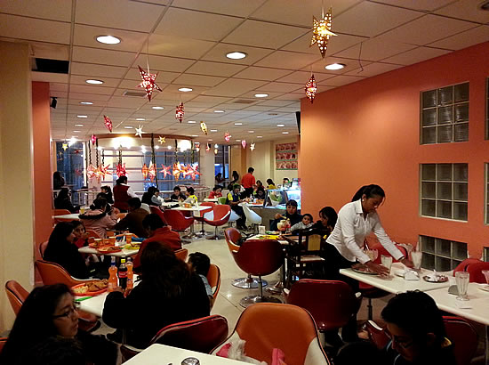

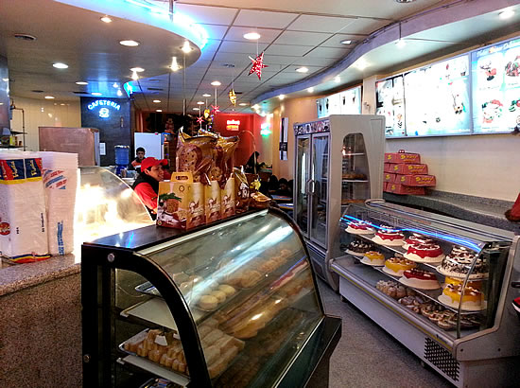

* RINCONCITO FELÍZ

DESCRIPCIÓN (ESPAÑOL):

**PLAZAS:**

* 10 DE FEBRERO

DESCRIPCIÓN:

La plaza 10 de febrero o mejor conocida como el corazón de Oruro, es un lugar bastante turístico en el cual se puede observar figuras de animales y ángeles talladas en cobre los cuales son la principal atracción entre los turistas que visitan dicho lugar.

La plaza 10 de febrero fue el epicentro de muchos hechos históricos de la ciudad, como por ejemplo la fundación del reconocido diario de la ciudad, el periódico LA PATRIA; así también las revoluciones entre ellas las del Manifiesto de Agravios de 1739 e incluso la misma revolución del 10 de febrero de 1781, la razón por la cual se le dio el nombre a esta plaza.

DESCRIPTION:

Is better knowing for being the heart of Oruro, it is a pretty turistic place and you can observe different figures like animals and angles whom are carved on copper, those are the principal atracctions between the tourists.

The “Plaza 10 de Febrero” is the epicenter of a lot of historical facts that had happend along the years, like the foundation of the first journal of the city “LA PATRIA”, and also Manifiesto de Agravios revolution of the 1739 and even the 10 de Febrero revolution of the 1781, the reason why is called that way.

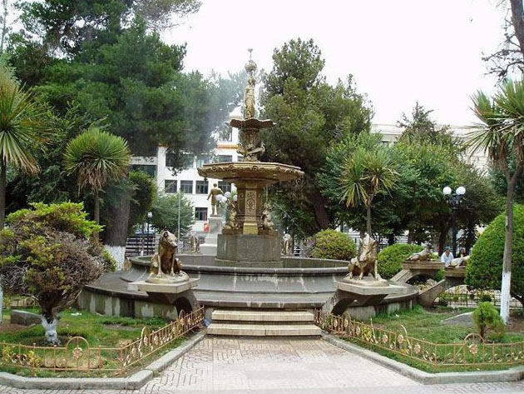

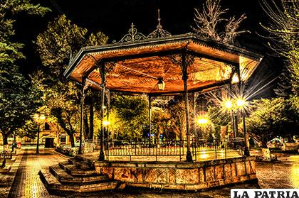

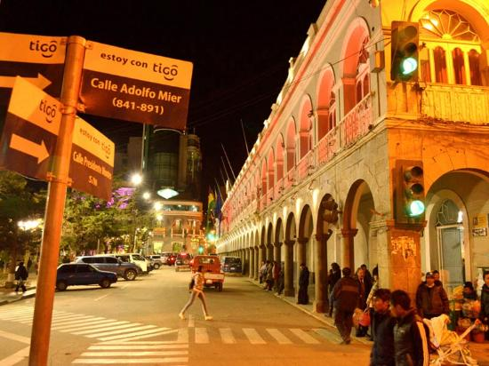

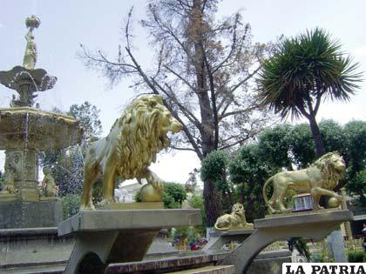



* SEBASTIAN PAGADOR

DESCRIPCIÓN:

Este lugar ofrece un ambiente tranquilo, en el centro se encuentra el personaje de Sebastián Pagador uno de los principales personajes de la revolución del 10 de febrero.

Este lugar se destaca por tener amplios aparcamientos, verdes jardines y grandes árboles los cuales sirven para el cobijo de sus ciudadanos bajo su sombra. También ofrece un espectáculo de aguas danzantes en las noches, el cual combina música e iluminación con el movimiento del agua.

DESCRIPTION:

Is a place that ofers peace, and in the middle you can find the Sebastián Pagador statue, who is one of the principal characters from the 10 de Febrero revolution.

This Piazza contains large parking places, Green gardens and big trees, which ones bring shadows to its citizens. Also, offerrs a show of dancing water at night, it is a perfect combination between light and music.

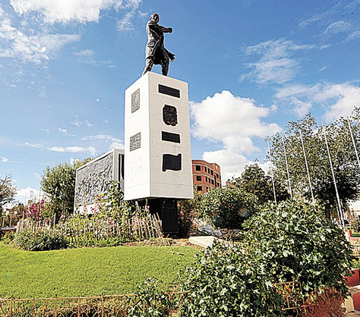

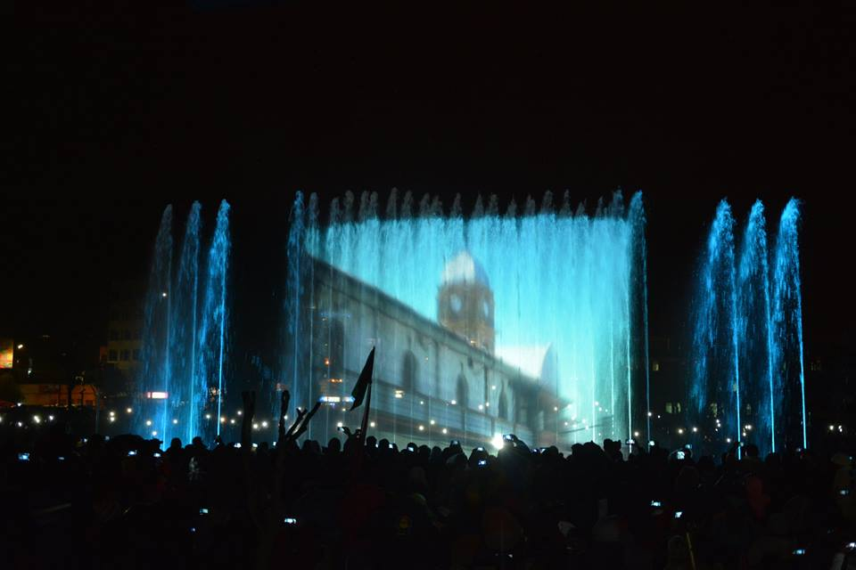

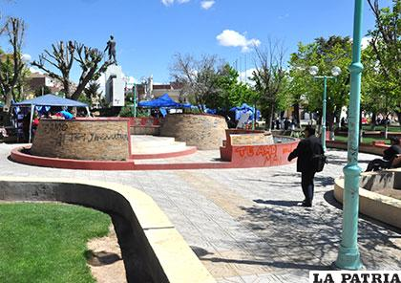

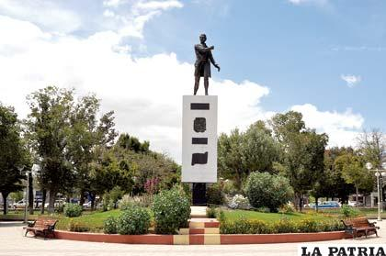

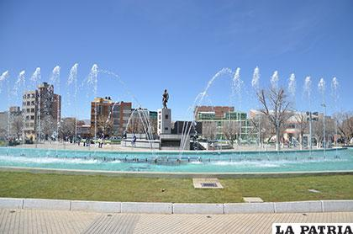

* CASTRO Y PADILLA

DESCRIPCIÓN:

Esta plaza es un lugar que en sus primeros pasos fue conocida como plaza menor, y desde un principio estaba destinada a que sea un lugar en el cual las personas puedan pasear libremente, posteriormente se denominó la plaza del regocijo ya que invitaba al descanso y a la paz. Y finalmente se dejó el nombre de Castro de Padilla en honor al fundador de Oruro.

DESCRIPTION:

It is a place that has been known like Little Piazza from the start, and it was being destinated to be a place where all the citizens could walk and spend a good time. Time after its name changed to Plaza del Regocijo; because going there represented peace and rest. Finally it ended up being called Castro de Padilla in honor to the Oruro founder.

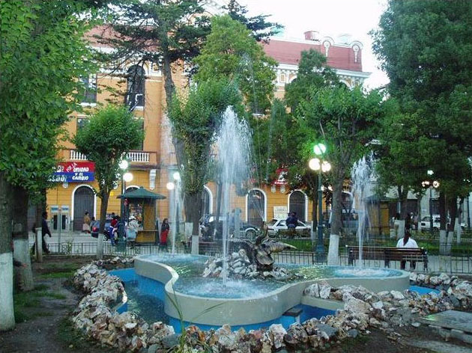

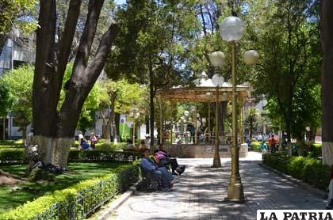

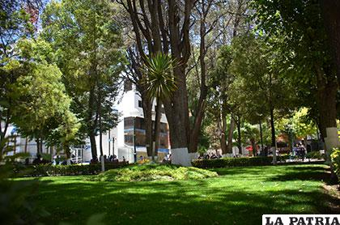

* PLAZA INGAVI

DESCRIPCIÓN:

Es un lugar poco conocido de la ciudad de Oruro, se caracteriza por brindar un paisaje natural, algunas personas afirman que es un lugar escondido, ya que muy pocas personas pueden encontrarlo debido a que no tiene un letrero para identificarlo.

Si embargo, este lugar es uno de los más antiguos de Oruro y una de sus principales características es un antiguo árbol ubicado en el centro de dicha plaza, el cual probablemente es testigo del paso de incontables generaciones.

DESCRIPTION:

It is a Little known place that is located in the city of Oruro, it´s principal characteristic is to provide a natural landcape, some people affirm that this place is hidden from the city, some drivers mention that is pretty hard to ubícate this Little Paradise, they think is because it has not any identification. Otherwise, going to this place is also another excuse to take a photo whit the oldest tree in Oruro, the one who maybe has seen a lot of uncountable generations.

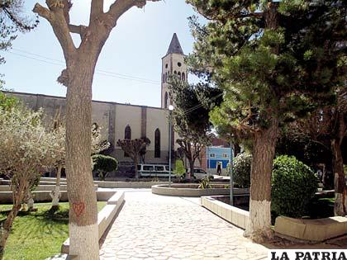

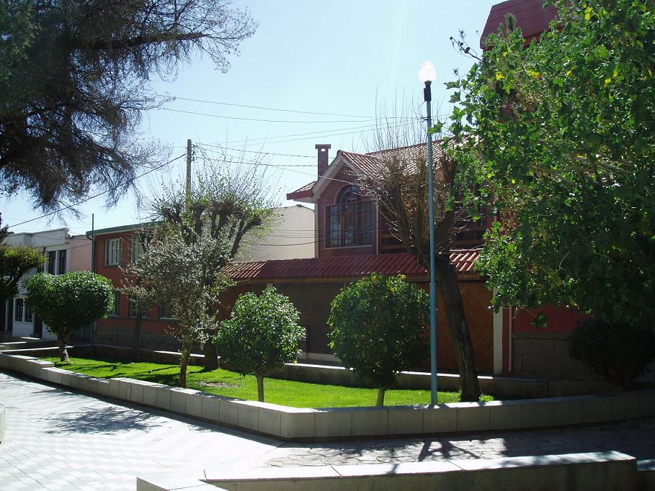

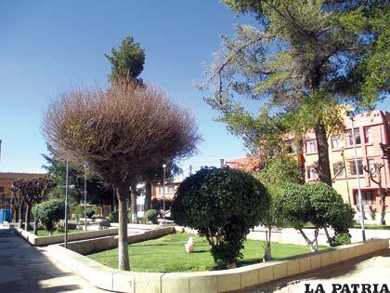

**CINES:**

* CINE GRAN REX

DESCRIPCIÓN:

El cine gran Rex es un buen lugar para compartir con familia y amigos, además de brindar una amplia cartelera de películas para el público en general. El cine brinda un amplio número de salas, un lugar destinado a las golosinas y otro en el cual usted puede adquirir sus pochoclos y refrescos de su preferencia.

DESCRIPTION:

This cinema is a pretty good place to enjoy some time whit the family or Friends, even is up to bring differents types of movies to all the tastes. This place has a log space, and a number of large romos, besides of having a site for the gummys and another one for you to get some popcorns and sodas of your preference.

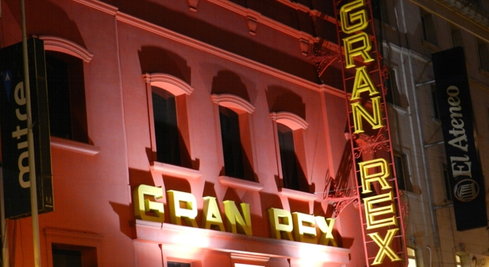

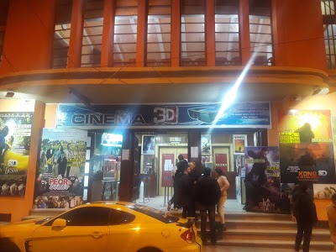

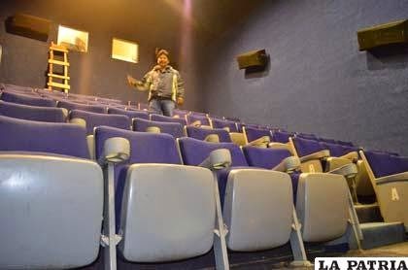

* MULTICINE PLAZA

DESCRIPCIÓN:

Is a cinema that includes all kind of distractions, this place is ready to change your point of view of the city, this cinema conteins a 3D room, games for the children and air conditioner so you can enjoy whit out deal with the clime.

Maybe one of the best options to go to eat, because it has a food Piazza, so you Will be able to find the best restaurants of the city like: Hamburguesas Tobby, Helados Fos and Pollos Copacabana among others.

Descripcion:

Este cine incluye muchos tipos de distracciones, y es el indicado para cambiar el punto de vista de cualquier turista respecto a la ciudad. Este cine está compuesto de una sala 3D, juegos para los niños y calefacción, el lugar perfecto para disfrutar en familia o con los amigos.

Este lugar, contiene una plaza de comidas en la cual usted sobre disfrutar de los mejores restaurante que Oruro tiene para ofrecer, entre los cuales tenemos: Hamburguesas Tobby, Helados Fos y Pollos Copacabana entre otros.

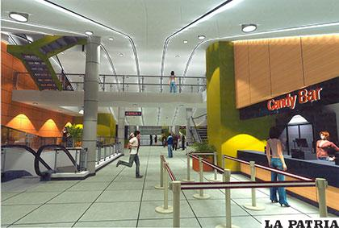

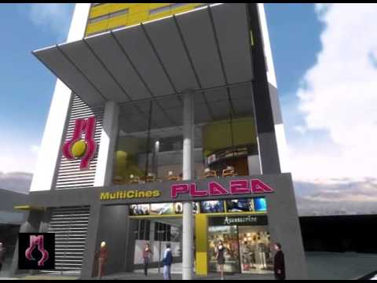

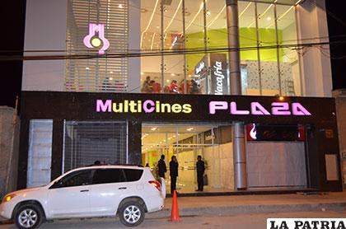

**TEATRO y MUSEO:**

* PALE

DESCRIPCIÓN:

El teatro Pale de Oruro es considerado un patrimonio de la bella ciudad, en dicho lugar se puede disfrutar de funciones de teatro las cuales reflejan diferentes vivencias del pueblo y en ocasiones también cuentan leyendas urbanas actuadas.

Es un lugar perfecto para ir a disfrutar de música clásica, probablemente con la familia o para simplemente aprender un poco más sobre la cultura del lugar.

DESCRIPTION:

The cinema Pale is la place better know as a historical heritage of the beautiful city of Oruro, on this place you can enjoy of some teather plays, the ones who reflect the daily life of the citizens and in some ocations urban legends are act.

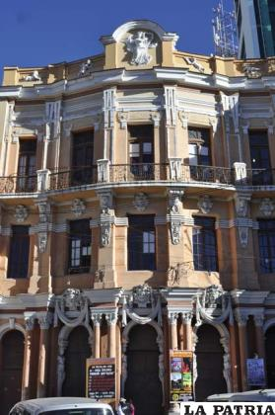

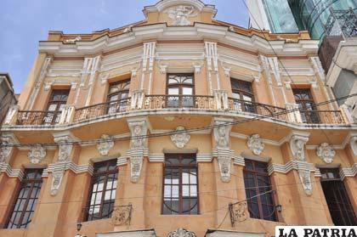

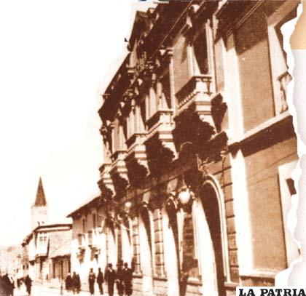

* Museo Simón I. Patiño

DESCRIPCIÓN:

Este museo, es parte de la historia de Oruro y Bolivia en general, es uno de los legados del Barón del Estaño que ante su gran carácter logró convertir a Oruro en una gran ciudad en su época y la primera de Bolivia en contar con los servicios básicos.

La particularidad de este museo es que una gran parte de los muebles fueron importados desde España y Francia en general, de manera que brinda un aire muy antiguo y cuenta la historia de tan bello lugar.

DESCRIPTION:

This museum, is parto of the Oruro history in general, is one of the heritages of the tin baron, that leaded by his strong personality, could achive Oruro in one of the most important cities of its time, and the first one in count with basic services.

The particularity of this museum is that most part of the furniture have been brought from Spain and France in general, so this brings a different image of this beautiful place.

